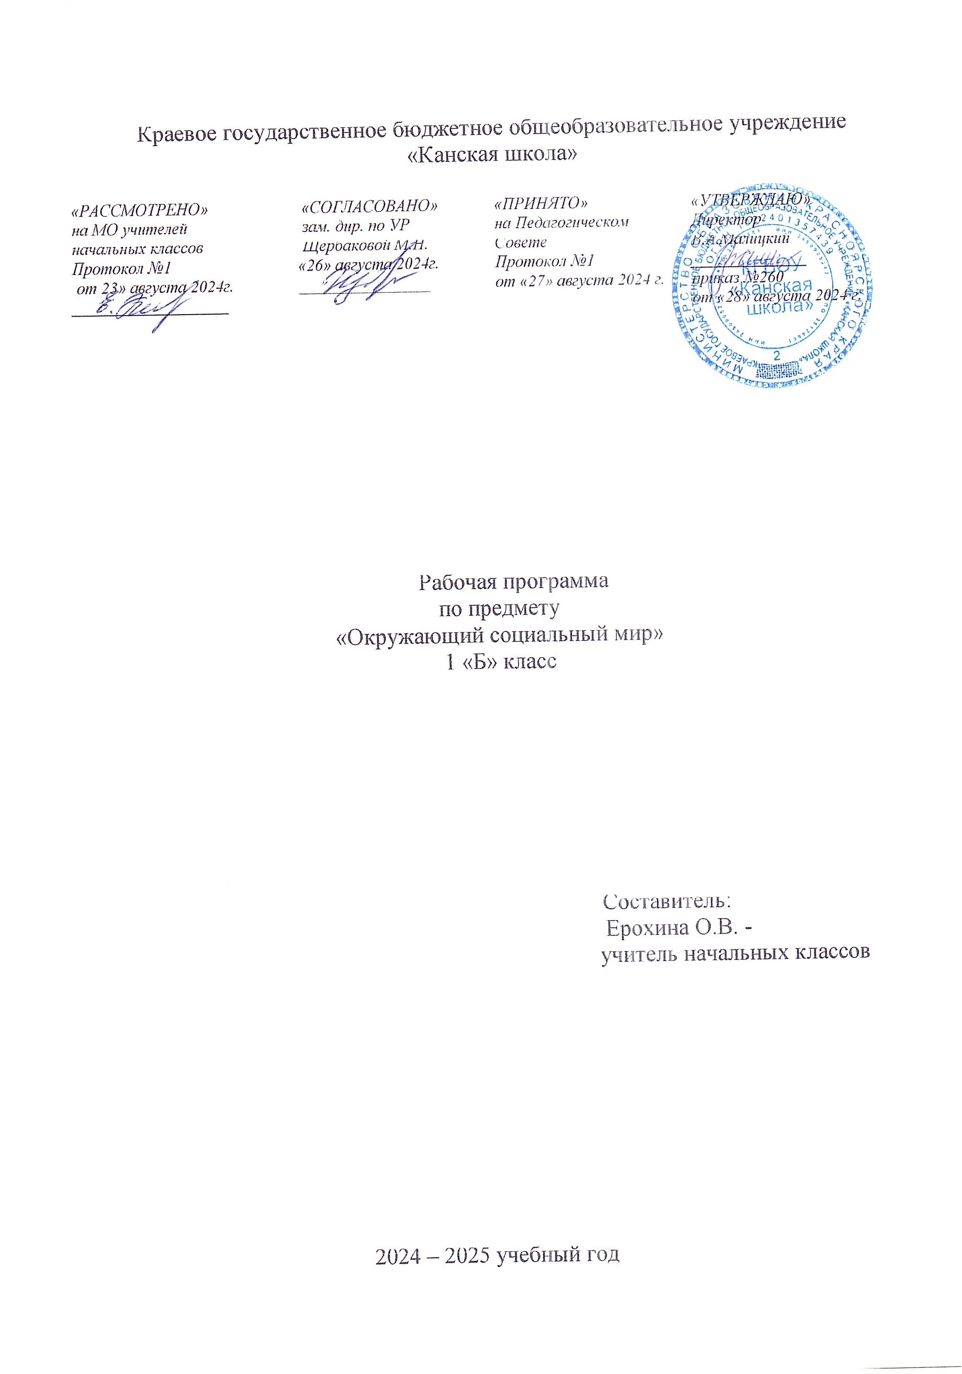

**Окружающий социальный мир**

**Пояснительная записка**

Рабочая программа по предмету «Окружающий социальный мир» для обучающихся с РАС с умеренной, тяжелой, глубокой умственной отсталостью (интеллектуальными нарушениями), тяжелыми и множественными нарушениями развития (вариант 8.4) разработана в соответствии с:

* Федерального закона от 29.12.2012– ФЗ «Об образовании в Российской Федерации» N 273-ФЗ;
* Приказа Министерства образования и науки «Об утверждении федерального государственного образовательного стандарта образования обучающихся с умственной отсталостью (интеллектуальными нарушениями» от 19.12.2014г. № 1599;
* Приказа Министерства образования и науки «Об утверждении федерального государственного образовательного стандарта образования обучающихся с ограниченными возможностями здоровья» от 19.12.2014г. № 1598;
* Приказа Министерства просвещения Российской Федерации (Минпросвещения России) от 24 ноября 2022 г. №1023.
* Адаптированная основная образовательная программа (АООП) начального общего образования обучающихся с расстройствами аутистического спектра (РАС) КГБОУ «Канская школа».
* Устав КГБОУ «Канская школа».

**Цель:** формирование представлений о человеке, его социальном окружении, ориентации в социальной среде и общепринятых правилах поведения.

**Задачи** предмета:

- знакомство с явлениями социальной жизни (человек и его деятельность, общепринятые нормы поведения);

- формирование представлений о предметном мире, созданном человеком (многообразие, функциональное назначение окружающих предметов, действия с ними).

**Общая характеристика учебного предмета**

В процессе обучения у ребенка формируются представления о месте, в котором он проживает. Знакомясь с рукотворными объектами и социальными явлениями окружающей действительности, ребенок учится выделять их характерные признаки, объединять в группы по этим признакам, устанавливать связи между ними. Получая представления о социальной жизни, в которую он включен, ребенок учится соотносить свое поведение и поступки других людей с нравственными ценностями (эталонами) и общепринятыми нормами поведения. Ребенок учится ориентироваться в различных ситуациях: избегать риски и угрозы его жизни и здоровью, в частности, учится быть внимательным и осторожным на улице, дома, в школе.

Жизнь в обществе предполагает следование определенным правилам. Для формирования умения соблюдать нормы поведения в обществе необходима совместная целенаправленная последовательная работа специалистов и родителей. Важно сформировать у ребенка типовые модели поведения в различных ситуациях: поездки в общественном транспорте, покупки в магазине, поведение в опасной ситуации и др.

**Описание места учебного предмета в учебном плане**

Предмет «Окружающий социальный мир» реализуется в рамках предметной области «Окружающий мир». В соответствии с учебным планом КГБОУ «Канская школа» программа рассчитана: 1 класс – 33 рабочих недели по1 часу (33 часа).

**Планируемые результаты освоения учебного предмета**

|  |  |
| --- | --- |
| *Личностные результаты* | |
| Достаточный уровень | Минимальный уровень |
| основы персональной идентичности, осознание своей принадлежности к определённому полу, осознание себя как «Я»; - социально-эмоциональное участие в процессе общения и совместной деятельности; - формирование уважительного отношения к окружающим;  - развитие этических чувств, доброжелательности и эмоционально-нравственной отзывчивости, понимания и сопереживания чувствам других людей | развитие навыков сотрудничества с взрослыми в разных социальных ситуациях;  - овладение начальными навыками адаптации в динамично изменяющемся и развивающемся мире. |
| *Предметные результаты* | |
| Достаточный уровень | Минимальный уровень |
| вступать в контакт, поддерживать и завершать его, используя традиционные (вербальные) и альтернативные средства коммуникации, соблюдая общепринятые правила поведения;  - соблюдать элементарные правила безопасности поведения в доме, на улице, в транспорте, в общественных местах;  - соблюдать правила поведения на уроках, взаимодействовать со взрослыми и сверстниками;  - организовывать свободное время с учетом своих и совместных интересов;  - представления об окружающих людях: овладение первоначальными представлениями о социальной жизни, о профессиональных и социальных ролях людей. | - использовать доступные жесты для передачи сообщения.  - взаимодействовать в группе в процессе учебной, игровой, других видах доступной деятельности;  - использование простейших эстетических ориентиров/эталонов о внешнем виде, на праздниках, в хозяйственно-бытовой деятельности;  **-** представления о доме, школе, о расположенных в них и рядом объектах (мебель, одежда, посуда, игровая площадка, и др.), о транспорте и т.д. |
| **Базовые учебные действия** | |
| Подготовка ребенка к нахождению и обучению в среде сверстников, к эмоциональному, коммуникативному взаимодействию с группой обучающихся:  - входить и выходить из учебного помещения со звонком;  - ориентироваться в пространстве класса (зала, учебного помещения), пользоваться учебной мебелью;  - адекватно использовать ритуалы школьного поведения (поднимать руку, вставать и выходить из-за парты и т. д.);  - принимать цели и включаться в деятельность (с помощью);  - следовать предложенному плану;  - передвигаться по школе, находить свой класс, другие необходимые помещения;  - понимать словесную (жестовую) инструкцию;  - выполнять стереотипную инструкцию;  - принимать помощь. | |

**Учебно – методическое обеспечение**

1. Федеральный государственный образовательный стандарт образования обучающихся с умственной отсталостью (интеллектуальными нарушениями).
2. Федеральная адаптированная основная общеобразовательная программа обучающихся с умственной отсталостью (интеллектуальными нарушениями).
3. Адаптированная основная общеобразовательная программа начального общего образования для обучающихся с РАС с умеренной, тяжелой, глубокой умственной отсталостью (интеллектуальными нарушениями), тяжелыми и множественными нарушениями развития (вариант 8.4)

**Список литературы**

1. Баряева Л.Б., Логинова Е.Т., Лопатина Л.В. Знакомимся с окружающим миром. – М.: Дрофа, 2007-2008.
2. Дети на дороге. Правила дорожного движения в играх и упражнениях / Под ред. Л. Б. Баряевой, Н. Н. Яковлевой. – СПб.: ЦДК проф. Л. Б. Баряевой, 2008.
3. Детство без пожаров. Правила пожарной безопасности в играх и упражнениях: Учебно-методическое пособие / Под общ.ред. В. В. Груздева, С. В. Николаева, С. В. Жолована. – СПб.: ЦДК проф. Л. Б. Баряевой, 2010.- 320 с.
4. Комплект рабочих тетрадей "Я-говорю!" под редакцией Л. Б. Баряевой, Е. Т. Логиновой, Л. В. Лопатиной (из серии "Ребенок в семье", "Ребенок и его игрушки", "Ребенок в школе", "Ребенок и его дом").

**Материально – техническое обеспечение**

1. Библиотечный фонд (книгопечатная продукция): учебно-методические комплекты (программы, учебник, рабочие тетради), методические пособия для учителя.
2. Печатные пособия: плакаты по основным темам по предмету «Окружающий социальный мир», тетради – раскраски с различными объектами окружающего социального мира.
3. Технические средства обучения: классная доска, компьютер, сканер, принтер струйный цветной.
4. Экранно – звуковые пособия: мультимедийные (цифровые) образовательные ресурсы, соответствующие темам обучения; слайды, соответствующие содержанию обучения, видеофильмы по предмету, аудиозапись в соответствии с содержанием обучения.
5. Учебно – практическое оборудование: натуральные объекты (игрушки, одежда), муляжи, макеты, детские наборы посуды, предметы быта; дидактические игры: «Одежда», «Лото – профессий», «Пазлы профессий», «Транспорт»; детские наборы «Больница», «Магазин».
6. Оборудование класса: ученические столы 1 местные с комплектом стульев, стол учительский, шкафы для хранения учебников, дидактических материалов, пособий и пр.

**Основное содержание учебного предмета**

Программа представлена следующими разделами «Квартира, дом, двор», «Продукты питания», «Предметы быта», «Школа», «Предметы и материалы, изготовленные человеком», «Город», «Транспорт», «Страна», «Традиции и обычаи».

Все разделы программы взаимосвязаны и соответствуют различным этапам формирования социально окружающего мира у детей.

**Школа.**

Узнавание (различение) помещений школы. Знание назначения помещений школы. Нахождение помещений школы. Знание профессий людей, работающих в школе. Узнавание (различение) школьных принадлежностей: школьная доска, парта, мел. Знание назначения школьных принадлежностей. Представление о себе как члене коллектива класса.

**Квартира, дом, двор.**

Узнавание (различение)частей дома (стена, крыша). Узнавание (различение) типов домов (одноэтажный, многоэтажный).

Узнавание (различение) помещений квартиры (комната (спальная, детская, гостиная), прихожая, кухня, ванная комната, санузел). Знание функционального назначения помещений квартиры. Узнавание (различение) частей территории двора (место для отдыха, игровая площадка, спортивная площадка,). Знание (соблюдение) правил безопасности и поведения во дворе. Узнавание (различение) предметов посуды: тарелка, стакан, кружка, ложка, вилка, нож, чайник. Узнавание (различение) аудио, видеотехники и средствах связи (телефон, компьютер, планшет, магнитофон, плеер, видеоплеер).

**Предметы быта.**

Узнавание (различение)электробытовых приборов (телевизор, утюг). Узнавание (различение) предметов мебели (стол, стул). Знание назначения предметов мебели. Различение видов мебели (кухонная, школьная). Узнавание (различение) предметов посуды (стакан, кружка). Знание назначение предметов посуды. Знание назначение кухонного инвентаря.

Узнавание (различении) предметов интерьера (зеркало). Знание назначения предметов интерьера.

**Продукты питания.**

Узнавание (различение) напитков (вода, чай, сок,) по внешнему виду, на вкус. Узнавание упаковок с напитком. Узнавание (различение)молочных продуктов (молоко, йогурт, кефир) по внешнему виду, на вкус. Узнавание упаковок с молочным продуктом. Узнавание (различение)мясных продуктов: готовых к употреблению (колбаса), требующих обработки (приготовления): сосиски. Узнавание (различение) муки и мучных изделий: готовых к употреблению (хлеб, батон, пирожок, булочка), Узнавание (различение)кондитерских изделий (торт, печенье, конфета, шоколад).

**Предметы и материалы, изготовленные человеком.**

Узнавание свойств бумаги (рвется, мнется, намокает)**.**Узнавание предметов, изготовленных из бумаги (салфетка, газета). Знание свойств дерева (твёрдость, плавает в воде). Узнавание предметов, изготовленных из дерева (стол, полка). Узнавание (различение) инструментов, с помощью которых обрабатывают дерево (пила). Соблюдение правил безопасности при обращении с предметами, изготовленными из стекла.

**Город.**

Узнавание (различение) элементов городской инфраструктуры (улицы).

**Транспорт.**

Узнавание (различение)наземного транспорта (рельсовый, безрельсовый). Знание назначения наземного транспорта. Узнавание (различение) составных частей наземного транспортного средства.

**Традиции, обычаи.**

Знание традиций и атрибутов праздников (Новый Год).

**Страна.**

Знание названия государства, в котором мы живем, название города.

**Тематическое планирование**

|  |  |  |
| --- | --- | --- |
| № | Тема раздела | Количество часов |
| 1 | Школа | 6 |
| 2 | Квартира, дом, двор | 3 |
| 3 | Предметы быта | 4 |
| 4 | Продукты питания | 5 |
| 5 | Предметы и материалы, изготовленные человеком. | 5 |
| 6 | Город | 3 |
| 7 | Транспорт | 4 |
| 8 | Традиции, обычаи. | 1 |
| 9 | Страна | 2 |
| 33 ч. | | |